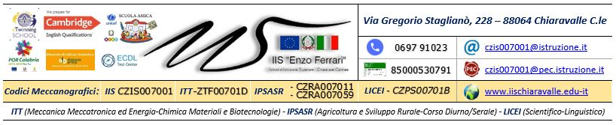
Periodo di Formazione e Prova - Progettazione attività
A.S. _____________

TUTOR | DOCENTE IN PERIODO DI FORMAZIONE E PROVA
 | Classe di concorso ____________

Disciplina/Campi d’esperienza:
Argomento oggetto della lezione:
Classe:
N° alunni:
Istituto:
Giorno dell’osservazione:
Orario:

- Come sarà affrontato o trattato:

lezione frontale - spiegazione

conversazione guidata – dialogo

approccio da esperienze concrete e manipolative

approccio in forma di problem solving

esercitazioni o consegne di lavoro individuale, o a coppie o a gruppi

- Traguardi per lo sviluppo delle competenze di riferimento
- Fasi in cui si articola la lezione e tempo che si prevede per ciascuna

- Forme di differenziazione del lavoro previste per esigenze di personalizzazione del processo di apprendimento

- Prerequisiti

- Abilità e conoscenze che si intendono far esercitare - sviluppare - acquisire

- Modalità di coinvolgimento e motivazione degli alunni

- Problemi o difficoltà che si prevedono e come si pensa di gestirli e risolverli

- Altre considerazioni utili

_________________________,_______________

Il Docente Tutor _____________________ Il Docente in formazione prova _______________________

